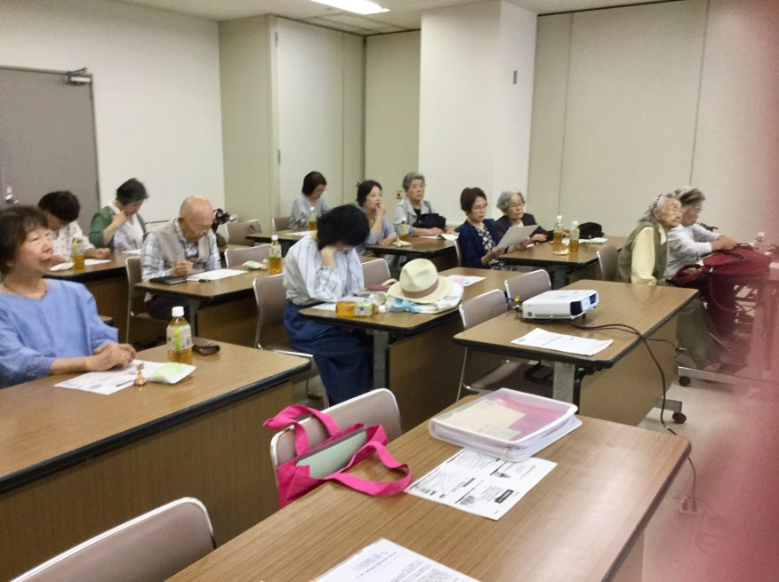

　土砂崩れに逢われた方

が怪我をされたり、亡くなられたとニュースで報じられると、本当に水の勢いの怖さに驚かされるばかりです。これからは、猛暑の季節をむかえます。

どうか、一日も早く復旧されて元の生活に戻られますようにと心から、お祈り申しあげます。　[宮下]

　　　編集後記

　今年の梅雨は西日本の

各地に甚大な被害をもたらしました。これまで経験

したことが、ないような、

大雨です。万全の態勢で、

身の安全を守ってください。と、気象庁のメッセージが繰り返し放送されて、いましたが、本当に想像を

超えるような、大雨でした

**ささえあいの会**

**代表 宮下 タミ枝**



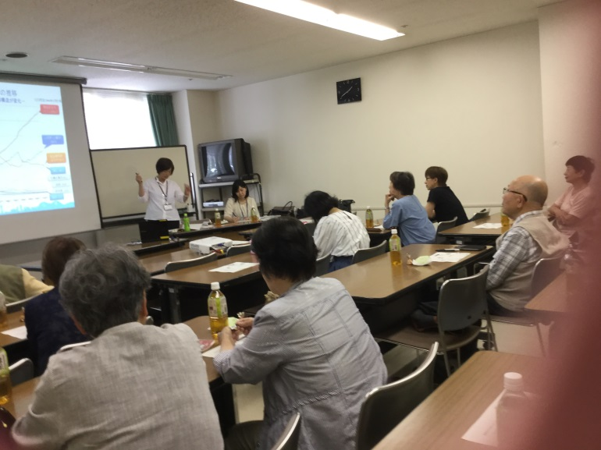

老年期を迎えて

　ささえあいの会のみなさんも、やはり、健康の

ことが一番気がかりなことのようです。できることなら若い人に、なるべく世話にならないで、老後を過ごしたいと、話されます。自分で考えて体操をしている会員さんもおられて、皆さんに披露していただきました。

今回の定例会は、健康寿命を伸ばしましょう！のパート２をテーマに、昨年に続いて、西保健センターのセンター長衣川広美氏にお話をしていただきました。

　最近は、医学の発達、食生活の改善等で、長生きができるように、なりました。けれども、元気に老後を過ごせるかというと、なかなかそうもいかないようです。

どのようなことに、気をつければよいか健康体操も交えて教えていただきました。

　 ウオーキングの勧め

　自分の足で好きな所へ出かけられる！それが、あたりまえと、思っていたのに、いつの間にかそれができなくなる！それが、高齢者の身体変化、老化現象なのです。歩けるということが、どんなに素晴らしいことか、身をもって知るときが、いずれ訪れるのです。最後までトイレに自分で行ける、骨と筋肉はとても大切、ウオーキングをしませんかと話して頂きました。

８月度定例会のご案内

[日時]　八月十六日　木曜日

　　　　　　午後１時30分～

[会場]　区民センター　第二会議室

[講師]　管理栄養士　　伊藤ひで　氏

[内容]　『いきいき長寿の食生活』

[定員]　二十名(先着)

公開講座といたしますので、参加を希望される

方は左記までお申込みください。

[申込み]　八月十日(金)までに、

西区社会福祉協議会へ電話かＦＡＸで

お申込みください。

電話　（９２９）０００１　内線２９２

ＦＡＸ（９２４）３１７０

　　　　　　　　　ささえあいの会

６月の定例会　　参加者２１名

元気で長生きをめざして